Übersicht | X-oil | Menü | Programme | Glossar | Themen | Update

X-oil

Neue oder alte Angebotserstellung
neuer Schalter unter 4-1-1-4-12 „Diverses“:
Neue Angebotserstellung J/N/B
J = Ja, neue Musterangebote verwenden (4-5-11)
N = Nein, alte Musterangebote verwenden (4-5-2)
B = Beides verwenden, mit individueller Abfrage bei jeder neuen Angebotserstellung
Schalter wird standardmäßig mit „B“ vorbelegt!
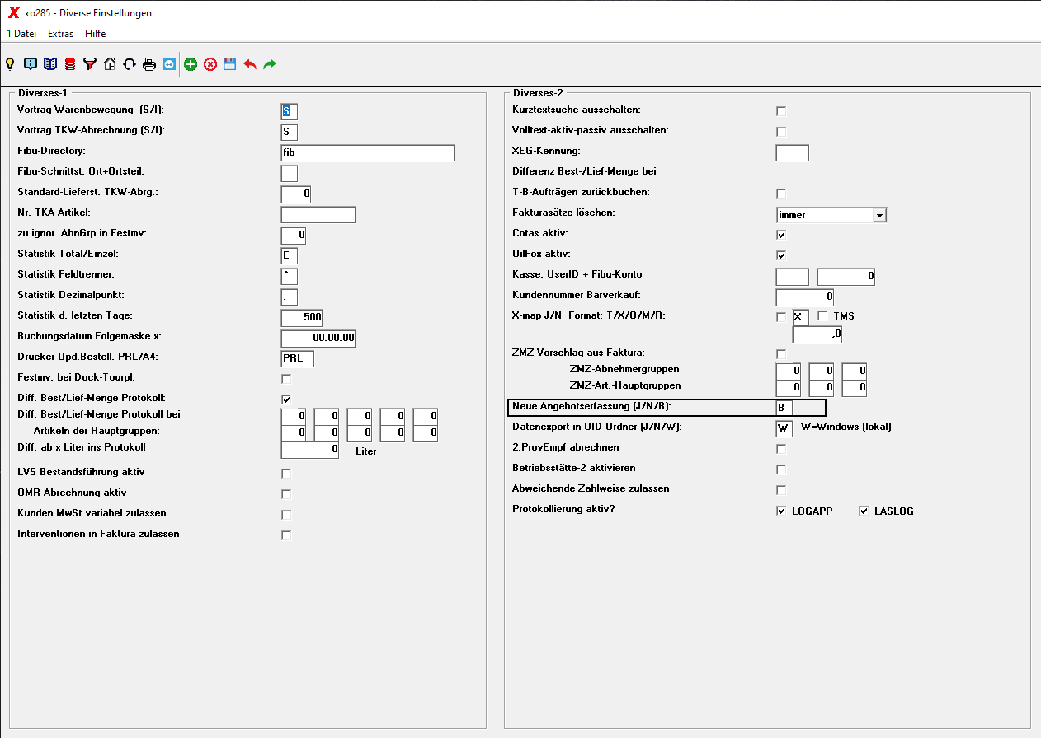

Pflegeprogramm
Altes Pflegeprogramm wie gewohnt unter: 4-5-2, hier hat sich nichts geändert!
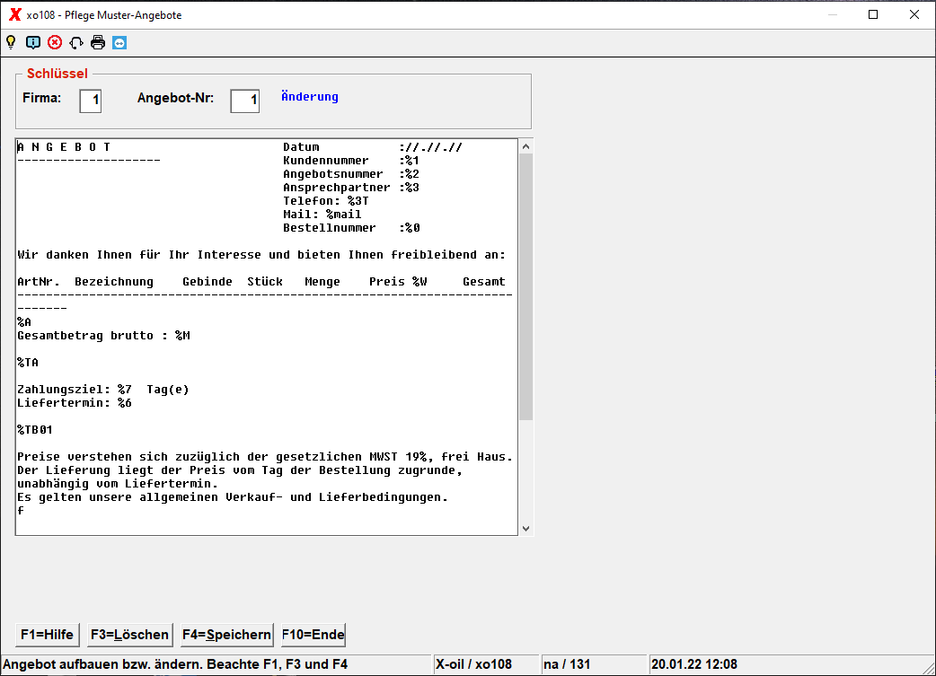

Übersicht | X-oil | Menü | Programme | Glossar | Themen | Update

